5 món ăn sáng không tốt cho trẻ nhỏ

Bữa sáng là bữa ăn cực kỳ quan trọng, giúp cung cấp đầy đủ năng lượng, dưỡng chất cho các hoạt động thể chất và trí tuệ của trẻ suốt ngày dài. Tuy nhiên thực tế có rất nhiều món ăn quen thuộc không tốt cho sức khỏe, nhưng lại được cả bé yêu và người lớn ưa chuộng vì mùi vị hấp dẫn và tính tiện lợi… Bố mẹ cần lưu ý, sức khoẻ luôn là yếu tố nên được ưu tiên hàng đầu trong quá trình chăm sóc trẻ, vì vậy hãy mang đến cho trẻ một bữa ăn lành mạnh và tránh xa những thực phẩm không tốt cho sức khỏe mẹ nhé!
Bên dưới là danh sách những món ăn không tốt chút nào cho sức khỏe bé đâu, mẹ ghi vào sổ tay ngay để hạn chế cho bé dùng vào buổi sáng nha.
Thực phẩm chiên rán
Những món ăn chiên rán luôn kích thích trẻ nhỏ, bởi màu sắc bắt mắt và hương vị hấp dẫn. Thế nhưng, hầu hết các món chiên rán đều chứa nhiều dầu mỡ, nhiều muối, nhưng lại thiếu vitamin và khoáng chất từ rau củ. Trẻ nhỏ ăn thường xuyên các thực phẩm chiên rán sẽ dễ có nguy cơ bị thừa cân, ảnh hưởng không tốt đến hệ tiêu hóa và tim mạch.
Đồ ăn vặt
Bánh bông lan, bánh mì ngọt, bim bim… luôn hấp dẫn trẻ nhỏ. Thế nhưng mẹ có biết, hầu hết các món ăn vặt này đều khô, ít năng lượng và nghèo dưỡng chất. Trong khi đó, vào buổi sáng cơ thể trẻ cần rất nhiều năng lượng để học tập, vui chơi và phát triển.
Nước uống có ga và nước trái cây đóng hộp
Mẹ biết không, các loại nước uống có ga hay nước trái cây đóng hộp thường chứa nhiều đường, dễ khiến trẻ đầy hơi, gây mất cân bằng dinh dưỡng. Hệ tiêu hóa của trẻ nhỏ còn khá non nớt, nếu dùng nước có ga vào sáng sớm có thể khiến con bị viêm loét, đau dạ dày. Chưa kể, việc cho bé uống nước có ga, nước ngọt từ nhỏ còn ảnh hưởng đến thói quen ăn uống và hệ tiêu hoá của bé sau này.
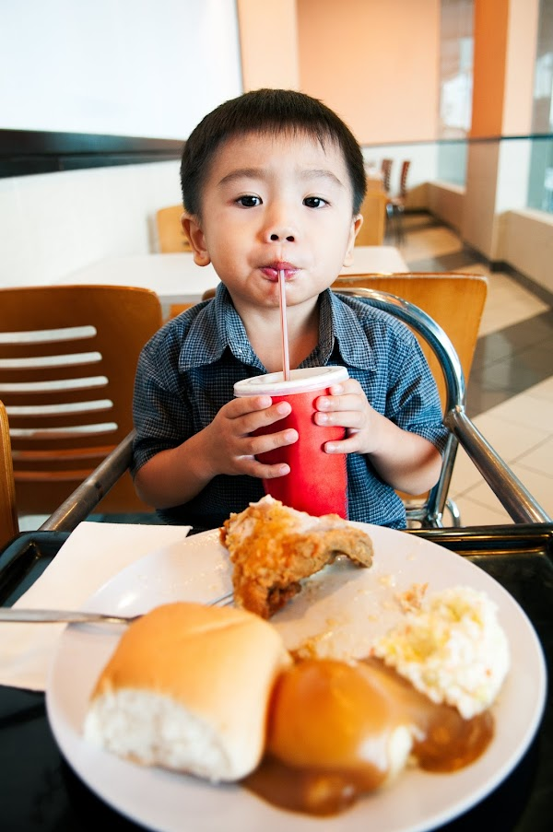
Đâu là bữa sáng tốt cho trẻ?
Bữa sáng là cực kỳ quan trọng, trẻ càng nhỏ càng cần được chăm chút cho bữa sáng. Mẹ đừng vì tính tiện lợi, nhanh gọn của các thực phẩm trên mà cho trẻ dùng thay bữa sáng nha. Tất cả đều không tốt cho hệ tiêu hóa của trẻ và còn không chứa nhiều dưỡng chất nữa. Hệ tiêu hóa của trẻ còn rất non nớt nên dưỡng chất thiên nhiên sẽ giúp bé dễ dàng tiêu hóa, hấp thu hơn.
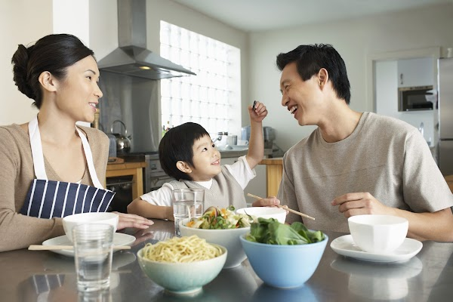
Ngay sau khi con ngủ dậy, mẹ nên cho bé uống 1 cốc nước ấm để kích thích vị giác, thanh lọc .Bữa sáng lý tưởng nhất đối với trẻ nhỏ là phải đảm bảo đủ các nhóm chất như: đạm (thịt, cá, trứng, sữa, tôm, mực…); đường (gạo, mì, nui, bún, miến, phở, trái cây…); béo (dầu, mỡ, bơ thực vật…), Vitamin và khoáng chất từ rau, củ, quả. Vì thế, mẹ nên dành 15 – 30 phút mỗi ngày để chuẩn bị bữa sáng lành mạnh, dễ dàng như: Nui xào trứng, súp thập cẩm, cháo cá hồi phô mai, phở, hủ tiếu....

Ngoài ra, trẻ cũng cần một cốc sữa ấm hoặc nước ép tươi sau bữa sáng để được đảm bảo dinh dưỡng một cách tốt nhất. Sữa chứa dưỡng chất sẽ mang đến nguồn năng lượng dồi dào, giúp bé có một ngày mới năng động. Khi chọn sữa, tốt nhất mẹ nên chọn loại sữa có thành phần tốt cho hệ tiêu hóa để con không bị khó tiêu, táo bón và đặc biệt là hấp thu dưỡng chất tối ưu nhé!

